Basel, 23. Januar 2013

Naturschutz-Tagung an der Universität Basel

DNA im Tümpel:
Forscher können anhand von Wasserproben Amphibien nachweisen

Forschern der Universität Basel ist es gelungen, mit molekulargenetischen Analysen die DNA von Kammmolchen in Wasserproben aus Weihern in der Region Basel nachzuweisen. Diese neue Technologie erlaubt das Aufspüren von versteckt lebenden Tierarten, die mit konventionellen Methoden kaum erfasst werden können.

Umwelt-DNA

Der DNA-Nachweis durch die Spurensicherung der Polizei kann einen Täter überführen. Mit ähnlichen Techniken lassen sich Tiere identifizieren. Bekannte Beispiele sind Bär und Wolf, die in die Schweiz einwandern. Anhand der DNA, die aus abgestreiften Haaren oder Kotproben entnommen wird, lässt sich die Art und der Herkunftsort der Säugetiere bestimmen. Tiere hinterlassen in der Natur überall DNA-Spuren, so genannte Umwelt-DNA. Die grosse Herausforderung ist, diese zu finden und zu vervielfältigen, damit ein art- oder sogar individuenspezifischer Nachweis erbracht werden kann. Neue molekulargenetische Forschungsarbeiten zeigten, dass es möglich ist, Arten in einem Gewässer nachzuweisen, wenn in einer kleinen Wasserprobe (15 ml) DNA der Art vorhanden ist. Es wird vermutet, dass der molekulargenetische Artnachweis verlässlicher ist als traditionelle Nachweismethoden.

Forscher der Universität Basel haben die neue Technologie verfeinert und an die DNA des Kammmolches angepasst, um diese stark gefährdete Art in der Region Basel nachzuweisen. Wasserproben wurden aus 30 Weihern entnommen, in welchen der Kammmolch in früheren Jahren erfasst wurde. Die Effizienz und Verlässlichkeit der molekulargenetischen Technologie wurde mit der traditionellen Nachweismethode verglichen, indem ein erfahrener Amphibienfachmann bei mehreren Besuchen die Kammmolche in allen Weihern zählte. Mit Hilfe von statistischen Verfahren konnte überprüft werden, wie häufig der Kammmolch durch den DNA-Nachweis oder die traditionelle Nachweismethode übersehen wurde.
DNA-Artnachweis kann verbessert werden

Die Ergebnisse zeigen, dass mit Umwelt-DNA aus Wasserproben die Wahrscheinlichkeit eines Artnachweises bei 60 % liegt, während mit traditionellem Suchen eine Wahrscheinlichkeit von 70 % erreicht wird. Beide Methoden erlauben also keinen absolut sicheren Nachweis des Kammmolches in einem Gewässer, können sich aber ergänzen und in Kombination eine bessere Aussage zulassen. Zudem dürfte die Methode des molekulargenetischen Artnachweises in nächster Zukunft noch stark verbessert werden. Es ist daher anzunehmen, dass der molekulargenetische Artnachweis zu einer Standardmethode im Arten- und Naturschutz wird.

Weitere Auskunft erteilt:

Dr. Sylvain Ursenbacher, Tel. 061 267 08 57, email: s.ursenbacher@unibas.ch
und
Prof. Dr. Bruno Baur, Tel. 061 267 08 29, Fax 061 267 08 32, email: bruno.baur@unibas.ch

Institut für Natur-, Landschafts- und Umweltschutz
Universität Basel, St. Johanns-Vorstadt 10, 4056 Basel

und

Dr. Benedikt Schmidt, Tel. 032 725 72 70, email: benedikt.schmidt@unine.ch

Karch (Koordinationsstelle für Amphibien- und Reptilienschutz in der Schweiz)
Passage Maximilien-de-Meuron 6, 2000 Neuchâtel

Die Arbeit wird im Rahmen der öffentlichen Tagung „Naturschutz in und um Basel“ am Freitag, 25. Januar 2013, 13.15 – 17.10 Uhr im Hörsaal 1 des Pharma-/Biozentrums, Universität Basel, Klingelbergstrasse 50, vorgestellt. Eingeladen sind alle interessierten Personen. Eine Anmeldung ist nicht notwendig. Das detaillierte Programm ist erhältlich unter: http://www.conservation.unibas.ch/news/naturschutzp.pdf

männlicher Kammmolch , Triturus cristatus (Foto: Andreas Meyer, karch)

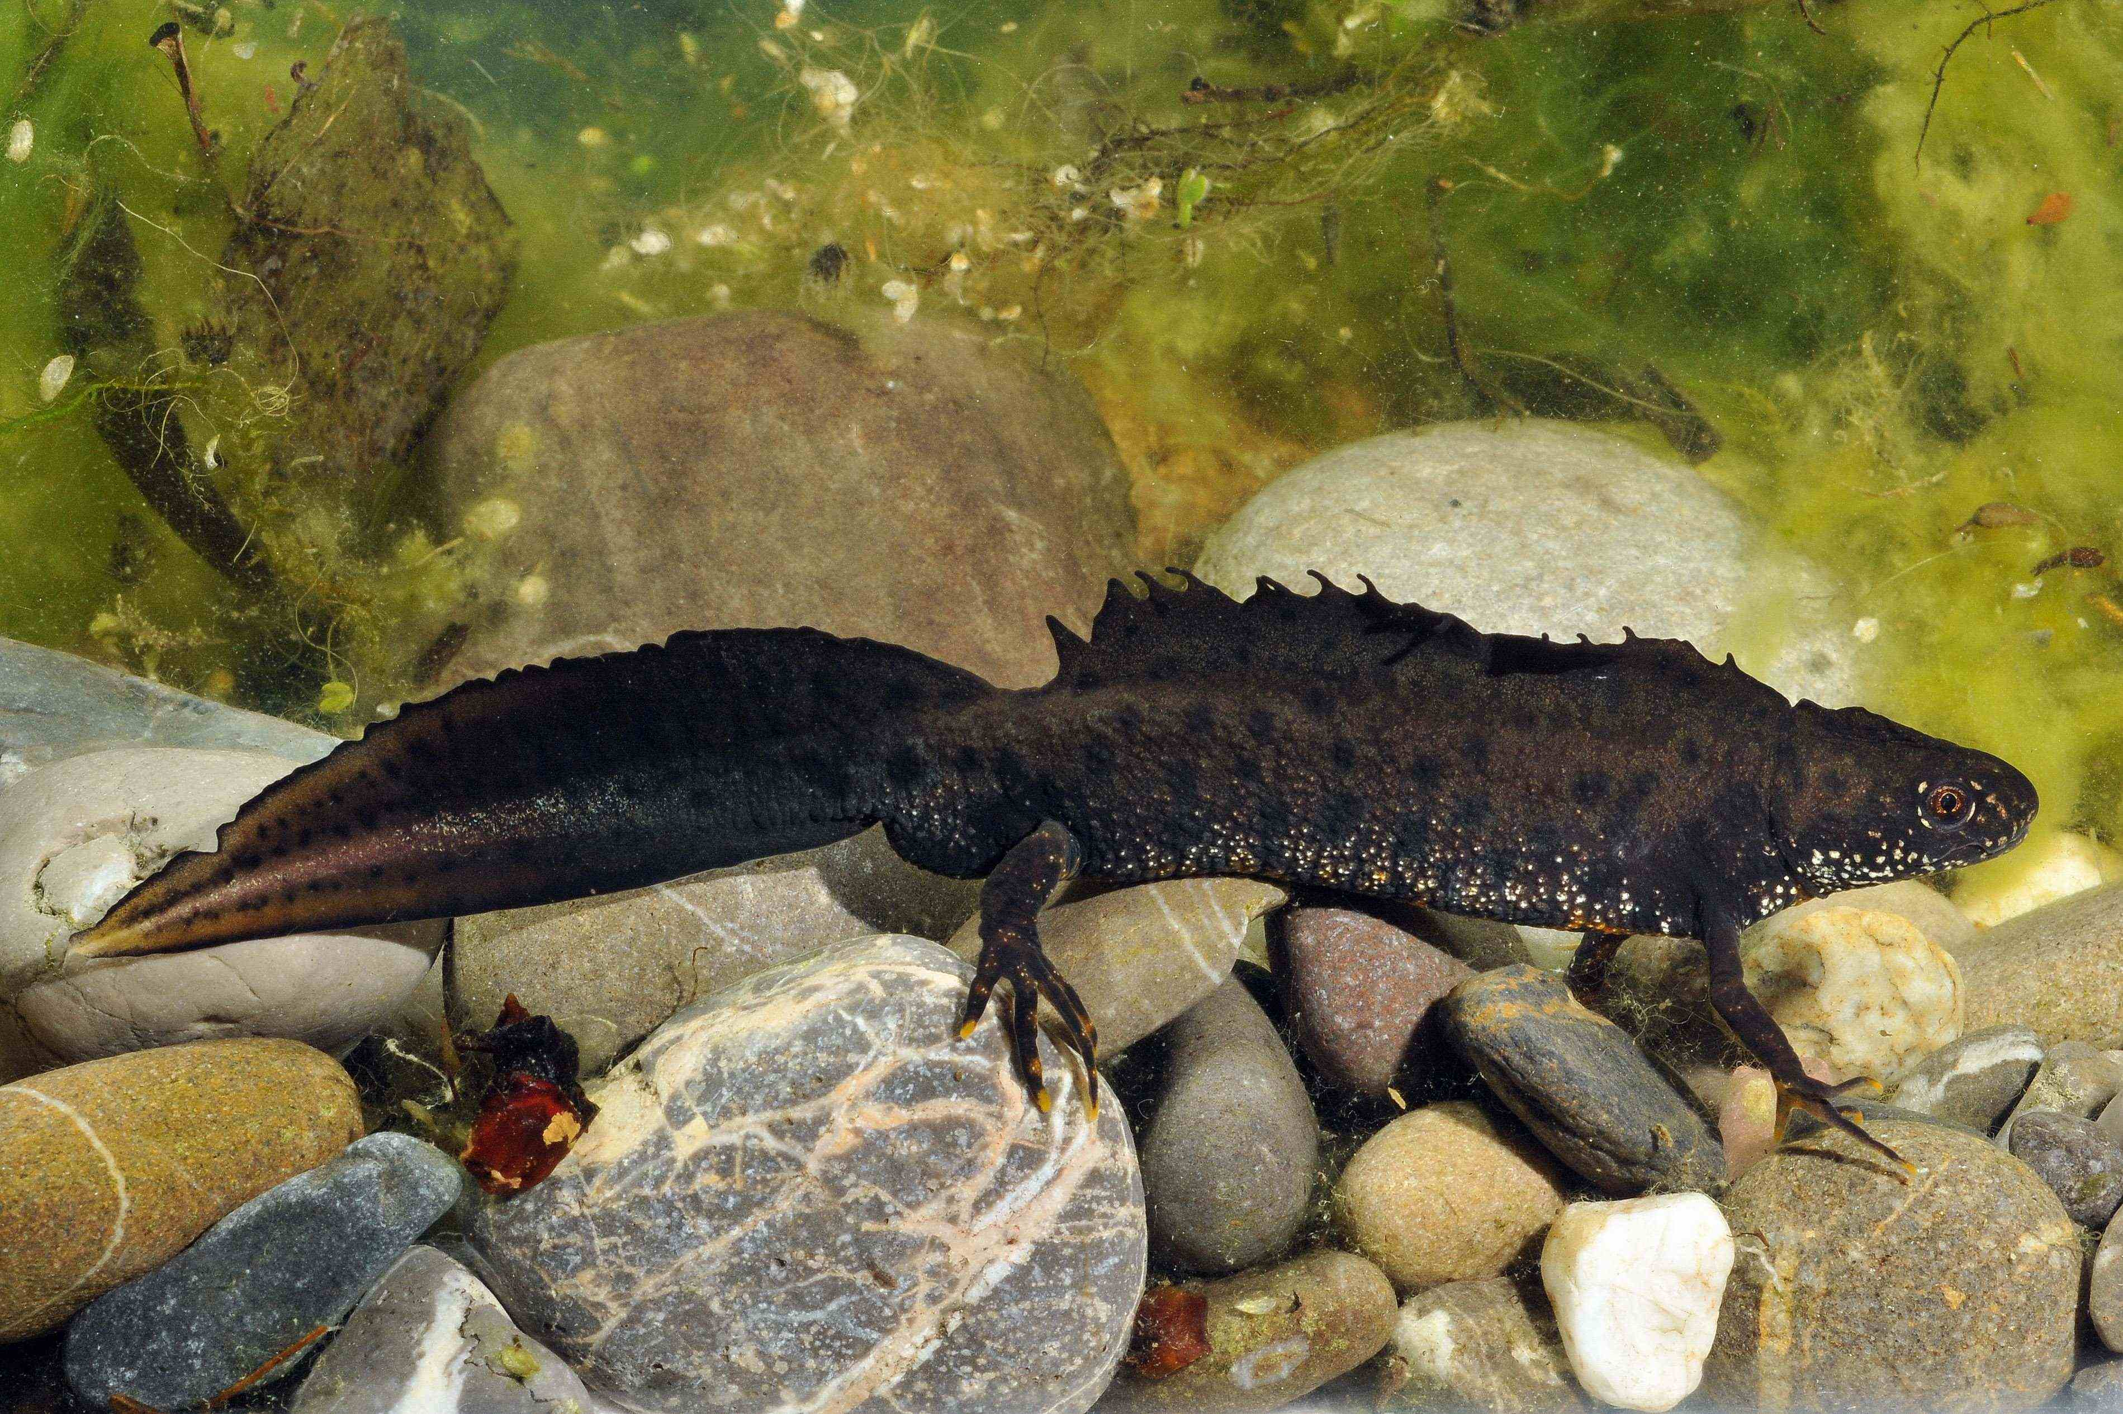

Der Text und das Foto (im jpeg-Format) können unter
http://www.conservation.unibas.ch/news/naturschutz13 heruntergeladen werden

